在党的十九届七中全会第二次全体会议上的讲话

（2022年10月12日）

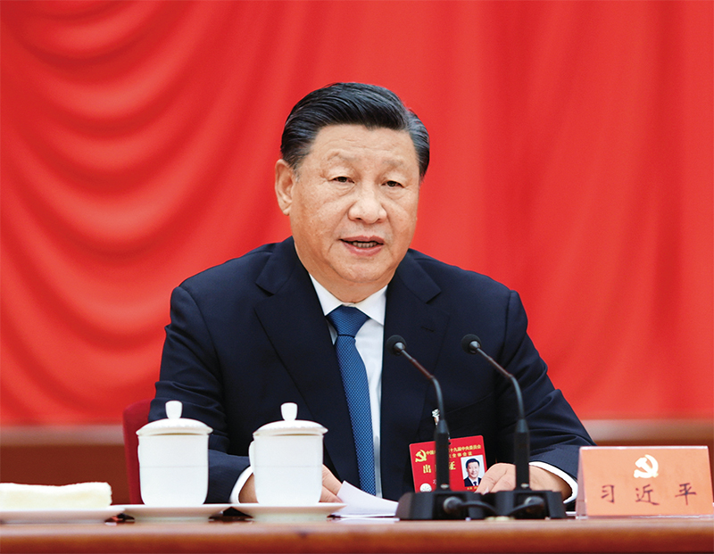习近平

中国共产党第十九届中央委员会第七次全体会议，于2022年10月9日至12日在北京举行。中央委员会总书记习近平作重要讲话。 新华社记者 鞠鹏/摄

这次会议开得很好，达到了统一思想、坚定信心、明确方向、鼓舞斗志的目的。全会分析了当前形势和任务，听取和讨论了中央政治局工作报告，讨论并通过了党的十九届中央委员会向中国共产党第二十次全国代表大会的报告，讨论并通过了党的十九届中央纪律检查委员会向中国共产党第二十次全国代表大会的工作报告，讨论并通过了《中国共产党章程（修正案）》，决定将这3份文件提请党的第二十次全国代表大会审查和审议。全会为召开党的二十大作了政治上思想上组织上的充分准备。我们要认真领会和切实贯彻全会精神，共同把党的二十大开好。

下面，我代表中央政治局讲几点意见。

党的二十大是在全党全国各族人民迈上全面建设社会主义现代化国家新征程、向第二个百年奋斗目标进军的关键时刻召开的一次十分重要的大会。这次大会将审查党的十九届中央委员会向中国共产党第二十次全国代表大会的报告，审查党的十九届中央纪律检查委员会向中国共产党第二十次全国代表大会的工作报告，审议《中国共产党章程（修正案）》，选举产生新一届中央委员会和中央纪律检查委员会。对党的二十大，全党全国各族人民寄予厚望，国际社会广泛关注。开好党的二十大，是我们的共同政治责任。我们要依靠全体代表，依靠全党全国各族人民，同心同德，齐心协力，把党的二十大开成一次高举旗帜、凝聚力量、团结奋进的大会。

**第一，做好党的二十大报告审查工作。**在党的二十大报告起草工作中，我们充分发扬党内民主，践行全过程人民民主，自上而下和自下而上相结合广泛征求意见，集中全党智慧，反映人民意愿。这次全会又对报告稿进行了深入讨论。大家认为，这是一个比较成熟的文件。报告稿高举中国特色社会主义伟大旗帜，坚持马克思列宁主义、毛泽东思想、邓小平理论、“三个代表”重要思想、科学发展观，全面贯彻新时代中国特色社会主义思想，分析了国际国内形势，提出了党的二十大主题，回顾总结了过去5年的工作和新时代10年的伟大变革，阐述了开辟马克思主义中国化时代化新境界、中国式现代化的中国特色和本质要求等重大问题，对全面建设社会主义现代化国家、全面推进中华民族伟大复兴进行了战略谋划，对统筹推进“五位一体”总体布局、协调推进“四个全面”战略布局作出了全面部署，为新时代新征程党和国家事业发展、实现第二个百年奋斗目标指明了前进方向、确立了行动指南。在党的二十大上，我们要引导全体代表以高度的政治责任感和历史使命感，从党和国家事业发展全局出发，深入学习领会，认真参加讨论，全面把握报告稿提出的重要思想、重要观点、重大战略、重大举措，在深入思考的基础上提出意见和建议，共同努力使党的二十大报告成为一个凝聚全党智慧、反映人民意愿、对党和国家事业发展具有重大指导作用、在国际社会产生积极影响的纲领性文献。

**第二，做好中央纪委工作报告审查工作。**关于党的十九届中央纪律检查委员会工作报告稿，这次全会前广泛征求了意见，全会期间又在充分讨论的基础上作了修改。工作报告稿总结了党的十九大以来在党中央坚强领导下，各级纪律检查委员会推进全面从严治党的实践探索和重要成效，宣示了党以永远在路上的清醒和坚定推进党风廉政建设和反腐败斗争的坚强决心，揭示了以党的自我革命引领社会革命的重大意义。在党的二十大上，我们要引导全体代表把工作报告审查好，深刻认识新形势下推进党风廉政建设和反腐败斗争的艰巨性复杂性，增强打赢反腐败斗争攻坚战持久战的信心，深入推进新时代党的建设新的伟大工程，坚定不移把全面从严治党引向深入。

**第三，做好党章修正案审议工作。**经过党内一定范围征求意见和建议，又经过这次全会认真讨论和修改，党章修正案稿体现了全党意志，体现了党的十九大以来党的理论创新、实践创新、制度创新成果。党章修正案提请党的二十大审议时，我们要引导全体代表深刻领会党中央确定的修改党章工作原则，保持党章整体稳定，只修改那些必须改的、在党内已经形成普遍共识的内容，可改可不改的不改，不成熟的意见不改，并把党的二十大报告提出的一些重要思想、重要观点、重大战略、重大举措适当体现到党章修正案中，努力使修改后的党章适应新形势新任务对党的工作和党的建设提出的新要求。

**第四，做好“两委”选举工作。**选举产生新一届中央委员会和中央纪律检查委员会，是党的二十大的一项重大任务。选出一个好的中央领导集体，对党团结带领全国各族人民统筹中华民族伟大复兴战略全局和世界百年未有之大变局，科学有效地应变局、育新机、开新局，夺取中国特色社会主义新胜利至关重要。关于党的二十届“两委”候选人预备人选建议名单的产生过程，我在这次全会第一次全体会议上已经向同志们作了说明。这个名单，是在充分发扬党内民主、全面深入进行考察、认真听取各方面意见的基础上形成的。人选集中了各地区各部门、各条战线、各个行业党的执政骨干和优秀代表，素质优良、分布均衡、结构合理，符合党中央要求和干部群众期待，符合领导班子和干部队伍实际。党的二十届“两委”候选人预备人选建议名单将提请党的二十大主席团审议、全体代表酝酿和选举。希望大家全面理解党中央关于“两委”人选方案的总体考虑，以对党和人民事业高度负责的态度，正确行使民主权利，正确对待组织安排，严守政治纪律、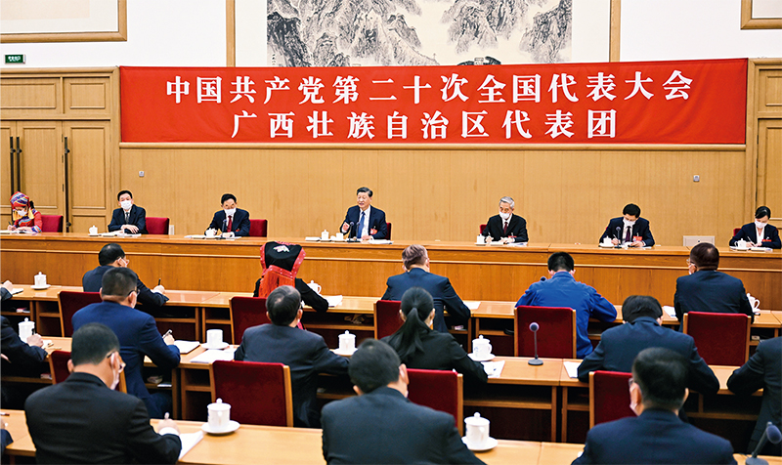政治规矩、组织纪律，认真做好“两委”人选酝酿和选举工作。

2022年10月17日，习近平同志参加党的二十大广西代表团讨论。新华社记者 谢环驰/摄

这次会议，是十九届中央委员会的最后一次会议。5年来，中央委员会的同志们恪尽职守、勤奋工作，团结带领全党全军全国各族人民有效应对严峻复杂的国际形势和接踵而至的巨大风险挑战，为党和国家事业发展作出了重要贡献。同志们大力支持和真诚帮助中央政治局工作，我们共同走过了极不寻常、极不平凡的历程，付出了极为艰辛、极为艰苦的努力，推动党和国家事业取得了新的重大成就。在这里，我代表中央政治局，向大家表示衷心的感谢！

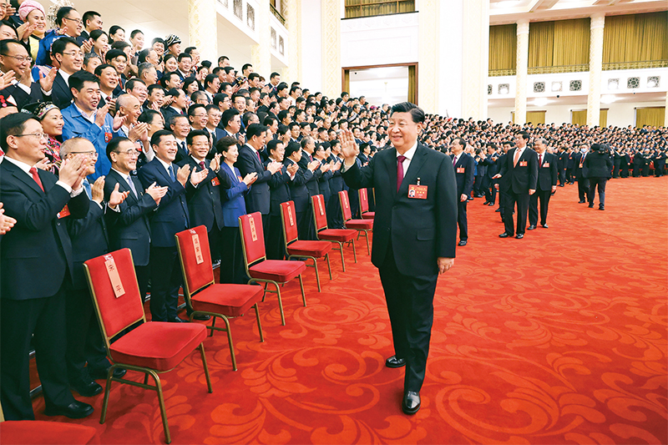即将召开的党的二十大要选举产生新一届中央委员会，一批年富力强的优秀年轻干部将进入中央委员会，在座的部分同志将要退下来。这是党的事业继往开来的要求，也是自然规律的体现。即将退下来的同志，长期以来为党和人民辛勤工作，为党和国家事业发展作出了重大贡献。我们向这些同志致以崇高的敬意！

2022年10月23日下午，中共中央总书记、国家主席、中央军委主席习近平等领导同志在北京人民大会堂亲切会见出席党的二十大代表、特邀代表和列席人员，并同大家合影留念。 新华社记者 鞠鹏/摄

我们党是一个拥有9600多万名党员、490多万个基层党组织的大党，肩负着团结带领14亿多中国人民全面建设社会主义现代化国家、全面推进中华民族伟大复兴的历史重任。大党大国，既是我们办大事、建伟业的优势，也使我们治党治国面对很多独有难题。在我们这个世界上人口最多的国家，坚持和发展中国特色社会主义，不断实现人民对美好生活的向往，必须坚持党的全面领导特别是党中央集中统一领导，确保党始终总揽全局、协调各方。

我们的党员、干部，不论在职还是从工作岗位上退下来了，无论在什么时候、什么地方、什么场合，都要始终牢记自己是一名共产党员，都要始终发挥先锋模范作用，都要始终坚持和维护党的领导、维护党的团结统一。所有共产党员都要牢记“国之大者”，永远对党忠诚、为党分忧、为党尽责、为党奉献，旗帜鲜明讲政治，提高政治判断力、政治领悟力、政治执行力，自觉在思想上政治上行动上同党中央保持高度一致。所有共产党员都要坚定中国特色社会主义道路自信、理论自信、制度自信、文化自信，坚持道不变、志不改，为坚持和发展中国特色社会主义贡献智慧和力量。所有共产党员都要增强党员意识，正确行使党员权利，自觉履行党员义务，严格遵守党的纪律，坚定维护党的形象，践行全心全意为人民服务的根本宗旨，始终保持同人民群众的血肉联系，涵养廉洁自律的道德修为，始终心有所畏、言有所戒、行有所止，不断锤炼意志力、坚忍力、自制力，永远做一个一心为公、一身正气、一尘不染的人。所有共产党员都要保持战略清醒，增强斗争精神，坚定斗争意志，提高斗争本领，勇于迎击任何狂风暴雨、战胜任何惊涛骇浪，为党和人民事业奋斗不止。

这里，我要强调的是，为确保党的二十大成功召开，各地区各部门和各级领导干部要切实贯彻党中央决策部署，全面做好改革发展稳定各项工作，高效做好统筹新冠肺炎疫情防控和经济社会发展工作，努力保持平稳健康的经济环境、国泰民安的社会环境、风清气正的政治环境。要努力克服目前经济社会发展面临的一些困难，诚心诚意为群众办实事办好事，抓好各类风险防控，抓好安全生产，抓好维护社会稳定各项工作，保持人心稳定，保持社会大局稳定。坚持就是胜利，要毫不动摇坚持动态清零总方针，克服麻痹思想，抓紧抓实疫情防控重点工作，坚决巩固住来之不易的疫情防控成果。

同志们！让我们更加紧密地团结在党中央周围，高举中国特色社会主义伟大旗帜，弘扬伟大建党精神，扎实工作，开拓进取，奋力谱写新时代中国特色社会主义新篇章！